Министерство образования Республики Беларусь

Учреждение образования

«Белорусский государственный университет информатики и радиоэлектроники»

Институт информационных технологий

Надежность программного обеспечения

Лабораторная № 1

«Изучение моделей отказов в Mathcad»

Вариант № 5

Выполнил: студент гр. 581061 Фут Д.С.

Проверила: Бахур Н.И.

Минск 2016

Лабораторная № 1

«Изучение моделей отказов в Mathcad»

Вариант № 5

**Цель работы:** Исследование моделей отказов средств вычислительной техники и изучение влияния изменений параметров надежности на вид графиков плотности вероятности и функции нормального распределения с помощью прикладной программы MATHCAD.

1. Рассчитать значение функции при *t:*=0.2 и построить её график.

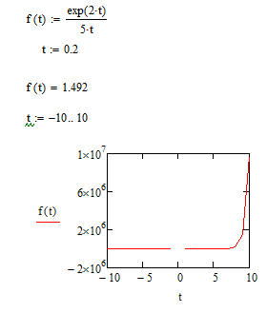

Рис. 1 – Значение функции f(t) и её график

1. Для заданных математического ожидания = 2 и среднеквадратичного отклонения = 1 нормального распределения с помощью функций dnorm(t,m,o) и рnorm (t,m,о) построить графики дифференциального и интегрального законов распределений.

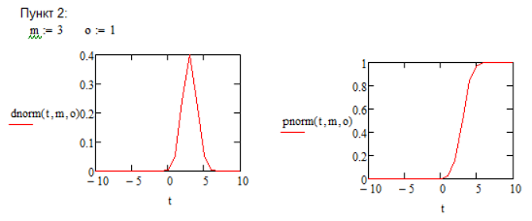

Рис. 2 – Графики ДЗР и ИЗР при заданных параметрах

1. Уменьшить математическое ожидание в 2 раза, построить графики по п. 2, затем увеличить математическое ожидание в 2 раза и снова построить графики по п. 1. Сравнить полученные в графики и сделать вывод о влиянии величины математического ожидания на вид нормального дифференциального и интегрального законов распределений.

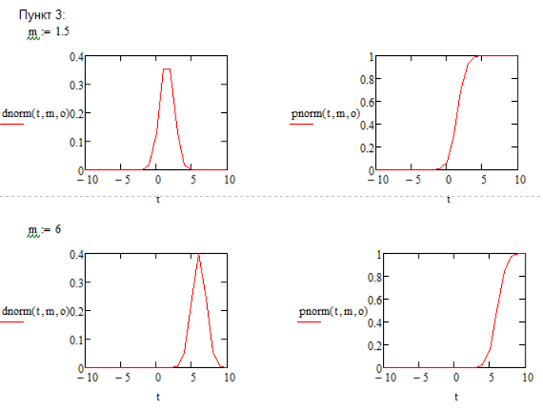

Рис. 3 – Графики ДЗР и ИЗР при увеличенном и уменьшенном значениях математического ожидания

Из изображенных выше графиков можно сделать вывод, что при построении графика дифференциального распределения математическое ожидание влияет на позицию максимальной вероятности принятие t области значения. То есть мы видим, что при m = 1, вероятней всего t примет значение в области ~1, а при m = 4 значение в области ~4.

Такое же смешение происходит и на графике интегрального нормального распределения. Мы видим, что у нас смещается области значений [-t;t] таким образом, что при более высоком значении математического ожидания 100% вероятность того, что случайная величина окажется меньше t смещается к более высоким значения t и наоборот.

1. Уменьшить среднеквадратичное отклонение (с.к.о.) в 2 раза, построить графики по п. 1, затем увеличить с.к.о. в 2 раза и снова построить графики. Сравнить полученные графики и сделать вывод о влиянии величины с.к.о. на вид нормального дифференциального и интегрального законов распределений. Сделать вывод.

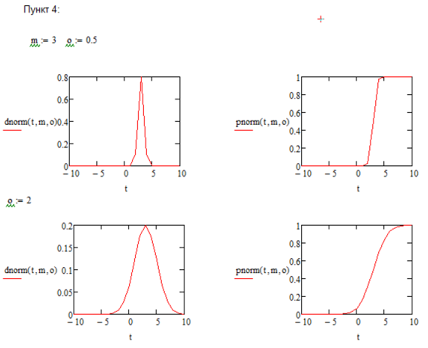

Рис. 4 – Графики ДЗР и ИЗР при увеличенном и уменьшенном значении среднеквадратичного отклонения

Из изображенных выше графиков можно сделать вывод, что при построении графика дифференциального распределения среднеквадратичное отклонение влияет на область возможных принимаемых случайной величиной значений. То есть мы видим, что при o = 0.5, случайная величина может принять значения только в области, примерно, от 0 до 4, а при m = 0 значение в области, примерно, от -4 до 8.

Подобное происходит и на графике интегрального нормального распределения. Мы видим, что при более высоком значении среднеквадратичного отклонения область, в которой вероятность того, что значение случайной величины меньше t, не равна 100% и не равна 0% увеличивается, а при меньшем значении среднеквадратичного отклонения уменьшается.

1. Для модели отказа Вейбулла с помощью предложенных в теории функций, повторить п. 2 – 4. Параметры распределений выбрать самостоятельно. Сделать вывод.

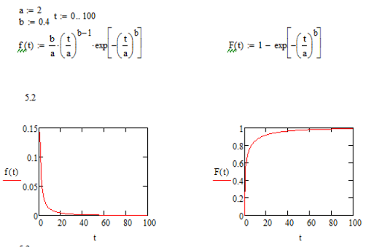

Рис. 5 – Графики ДЗР и ИЗР для распределения Вейбулла

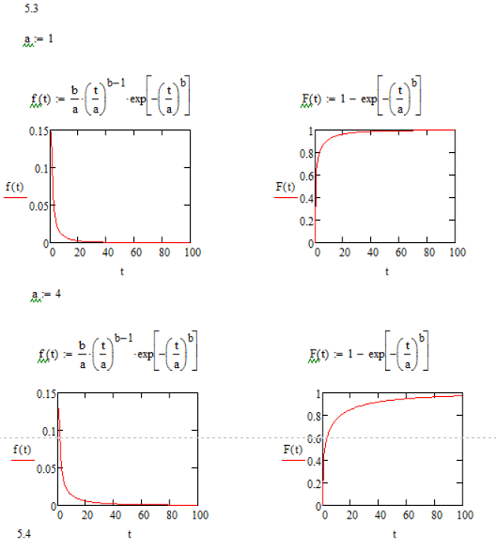

Рис. 6 – Графики ДЗР и ИЗР для распределения Вейбулла при увеличенном и уменьшенном значениями a

Из изображенных выше графиков можно сделать вывод, что при построении графика дифференциального распределения параметр a влияет на максимальную вероятность попадания в область, увеличивая и уменьшая её пик, не влияя при этом на диапазон.

Подобное происходит и на графике интегрального нормального распределения. Значение параметра a влияет на диапазон неявной вероятности того, что значение случайной величины будет меньше значения t.

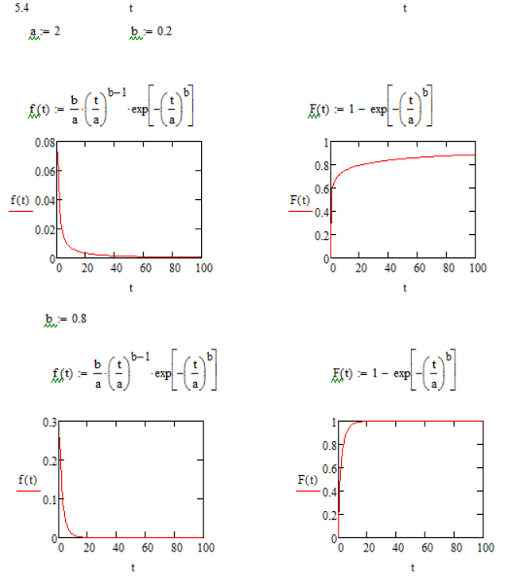

Рис. 7 – Графики ДЗР и ИЗР для распределения Вейбулла при уменьшенном и увеличенном значении параметра b

Из изображенных выше графиков можно сделать вывод, что при построении графика дифференциального распределения параметр b уменьшает и увеличивает диапазон вероятностей возможных областей, влияя при этом также и на пиковую вероятность.

На графике интегрального нормального распределения. Значение параметра b оказывает такое же влияние, как и изменение параметра a, но при этом график более чувствителен к изменению данного параметра.

В ходе данной работы мной были произведены исследование нескольких моделей отказов, таких как нормальное распределение и распределение Вейбулла при b < 1. А также был проведен анализ влияния параметров данных моделей на их представления, путем изменения значений этих параметров и сравнения полученных изменений.